
PROJET HEALTHCONNECT
Rapport Data Analytics — Semaine 6
STAGIAIRE
Fortuné Assouan
PROGRAMME
AnalystLab Africa — Experience Lab
FILIÈRE
Data Analytics
PROJET
HealthConnect Clinic — réduction des absences aux rendez-vous

Sommaire

Sommaire 2
Introduction 3
1. Transition Semaine 5 → Semaine 6 3
2. Préparation à l'intégration Semaine 6 3
2.1 Point d'intégration 3
2.2 Objectif d'intégration 4
2.3 Preuves d'intégration 4
3. Analyse avancée et validation 4
3.1 Correction de l'imputation des valeurs manquantes 4
3.2 Validation des 5 KPI sur données corrigées 4
3.3 Analyse combinée de facteurs de risque 5
3.4 Approfondissement : effet gradient de l'historique de no-show 6
3.5 Recommandations business actualisées 6
3.6 Amélioration du tableau de bord Power BI 6
3.7 Limites de l'analyse approfondie 7
4. Intégration cross-track obligatoire 7
5. Hypothèses, limites, risques et dépendances 7
6. Résumé de projet — Semaine 6 8
Conclusion 8

Introduction
Ce rapport constitue le livrable de la piste Data Analytics pour la Semaine 6 du projet HealthConnect Clinic, dans le cadre du programme AnalystLab Africa — Experience Lab. Conformément aux consignes de la Semaine 6, il ne reprend pas l'analyse exploratoire ni la construction du tableau de bord réalisées en Semaine 5 : il s'appuie sur ces travaux pour les approfondir, valider leur robustesse, corriger un écart méthodologique identifié, et démontrer une intégration concrète avec la piste Data Science.
La progression du document suit la structure attendue : la section 1 établit la transition entre la Semaine 5 et la Semaine 6 ; la section 2 précise le point d'intégration cross-track préparé en amont ; la section 3 présente l'analyse avancée et les validations réalisées ; la section 4 documente formellement l'activité d'intégration obligatoire ; la section 5 met à jour les hypothèses, limites et risques du projet ; et la section 6 propose un résumé synthétique de la semaine, avant une conclusion ouvrant sur la Semaine 7.
- Fichiers fournis avec ce rapport : HealthConnect_Appointment_Data_cleaned_S6.csv (données corrigées et variables de risque) ; healthConnectClinicDashboard_S6.pbix (dashboard avec le graphique en secteurs corrigé) ; le fichier source original du projet reste inchangé conformément à la consigne.

1. Transition Semaine 5 → Semaine 6
- Principal output de la Semaine 5 : un rapport complet de préparation des données et d'analyse exploratoire, cinq indicateurs clés calculés via des mesures DAX, un tableau de bord Power BI tenant sur une page (cinq cartes KPI, cinq graphiques comparatifs, panneau de filtres interactifs), et cinq insights business chiffrés assortis de recommandations.
- Résultat le plus important : le délai de réservation (booking_lead_days) et l'antécédent de rendez-vous manqué (previous_no_shows) se sont distingués comme les deux facteurs individuellement les plus déterminants du taux de no-show, avec des écarts respectifs de plus de 35 points et de 11,9 points par rapport aux groupes de référence.
- Principale limite découverte : en reprenant le rapport S5 pour préparer ce livrable, une incohérence a été identifiée entre la méthodologie documentée et l'implémentation réelle — l'imputation par la médiane des valeurs manquantes (distance_to_clinic_km, waiting_time_minutes), pourtant recommandée dans le rapport S5, n'avait finalement pas été appliquée dans le modèle Power BI final. Une seconde incohérence a également été relevée entre le rapport et le tableau de bord livré : un graphique en secteurs, explicitement écarté par le rapport pour une raison statistique valide (comparaison de deux taux indépendants, non de parts d'un tout), est pourtant présent dans le fichier .pbix final.
- Piste(s) concernée(s) pour la Semaine 6 : Data Analytics (poursuite et approfondissement du travail propre) et Data Science (transfert de variables candidates pour un futur modèle prédictif de classification du no-show).
- Ce qui est amélioré, intégré ou validé en Semaine 6 : correction effective de l'imputation dans un fichier de données dérivé et documenté ; validation des cinq KPI sur les données corrigées ; analyse combinée de plusieurs facteurs de risque simultanés (nouveau par rapport à S5) ; correction effective du graphique en secteurs dans une version dédiée du dashboard ; préparation d'un livrable de variables candidates directement exploitable pour la piste Data Science.

2. Préparation à l'intégration Semaine 6

2.1 Point d'intégration
- Piste concernée : Data Science.
- Contexte d'exécution : ce stage étant mené en autonomie sur l'ensemble des pistes du programme, il n'existe pas de coéquipier réel affecté spécifiquement à la piste Data Science pour ce projet. L'intégration a donc été conçue non pas comme un échange fictif simulé, mais comme la production, depuis la position Data Analytics, d'un livrable réellement exploitable pour un futur travail de modélisation — conformément à l'exigence du référentiel selon laquelle « la simple communication ne constitue pas une intégration ».
- Output fourni à la piste Data Science : un fichier de données dérivé (variables de risque déjà construites et validées) ainsi qu'un tableau de variables candidates avec leur justification statistique et business (voir section 3.4 et section 4).
- Pertinence de cette connexion : le rapport de la Semaine 5 proposait déjà, dans sa conclusion, d'« engager un échange avec la piste Data Science afin d'évaluer la transformation de ces indicateurs en variables prédictives » ; cette activité en constitue donc la suite directe et anticipée.

2.2 Objectif d'intégration
Ce qui doit être différent après cette activité : un futur modèle de classification du no-show ne devrait plus s'appuyer uniquement sur les variables brutes du jeu de données (distance_to_clinic_km, booking_lead_days, previous_no_shows pris isolément), mais disposer de variables dérivées déjà validées analytiquement — en particulier un score de risque cumulé dont le pouvoir discriminant a été démontré (voir section 3.4) — qui concentrent le signal prédictif identifié sur deux semaines de travail.

2.3 Preuves d'intégration
- Fichier de données dérivé et documenté : HealthConnect_Appointment_Data_cleaned_S6.csv (imputation corrigée, quatre variables de risque binaires, score de risque cumulé).
- Tableau de variables candidates avec justification (section 4).
- Le présent rapport, dont la section 4 documente formellement l'activité d'intégration selon le format requis.

3. Analyse avancée et validation
Cette section ne reprend pas l'EDA de la Semaine 5. Elle se concentre sur l'approfondissement des deux facteurs identifiés comme les plus déterminants, la validation des KPI existants sur des données corrigées, et une analyse combinée que la Semaine 5 n'avait pas encore réalisée.

3.1 Correction de l'imputation des valeurs manquantes
Le rapport S5 recommandait une imputation par la médiane pour les ~2 % de valeurs manquantes sur distance_to_clinic_km et waiting_time_minutes, sans confirmer son application effective. Une vérification a montré que cette imputation n'avait pas été appliquée dans le modèle Power BI final. Elle a donc été appliquée cette semaine sur un fichier strictement séparé du jeu de données original, conformément à la consigne de ne jamais écraser les ressources sources.
Variable | Valeurs manquantes | Méthode d'imputation | Valeur retenue
distance_to_clinic_km | 90 (1,8 %) | Médiane | 8,7 km
waiting_time_minutes | 60 (1,2 %) | Médiane | 24,0 min

Fichier dérivé produit : HealthConnect_Appointment_Data_cleaned_S6.csv. Le recodage de reminder_channel (valeurs manquantes → « Aucun ») décidé en S5 a été conservé à l'identique.

3.2 Validation des 5 KPI sur données corrigées
Les cinq indicateurs clés de la Semaine 5 ont été recalculés sur le jeu de données corrigé, afin de vérifier qu'ils restent valides malgré l'écart méthodologique identifié.
KPI | Valeur S5 (non corrigée) | Valeur S6 (corrigée) | Écart
Taux de No-Show global | 48,5 % | 48,5 % | Stable
Taux de rappel envoyé | 72,7 % | 72,7 % | Stable
No-show avec antécédent | 55,4 % vs 43,5 % | 55,4 % vs 43,5 % | Stable
Délai moyen de réservation | 29,6 jours | 29,6 jours | Stable
Distance moyenne à la clinique | 10,1 km | 10,1 km | Stable

Les cinq KPI sont confirmés robustes : l'écart d'imputation, portant sur moins de 2 % des lignes et sur deux variables continues seulement, n'a pas d'impact matériel sur les indicateurs agrégés. Cette validation constitue en soi un résultat utile de la Semaine 6 : elle établit que les conclusions de la Semaine 5 restent fiables malgré l'écart méthodologique corrigé.

3.3 Analyse combinée de facteurs de risque
La Semaine 5 avait établi que chaque facteur pris isolément n'explique qu'une partie du phénomène de no-show, et proposait d'explorer leur combinaison en Semaine 6. Quatre indicateurs binaires ont été construits à partir des seuils déjà mis en évidence par le rapport S5 lui-même (délai de réservation supérieur à 30 jours, présence d'un antécédent de no-show, distance supérieure à 20 km, absence de rappel envoyé), puis combinés en un score de risque cumulé, de 0 à 4.
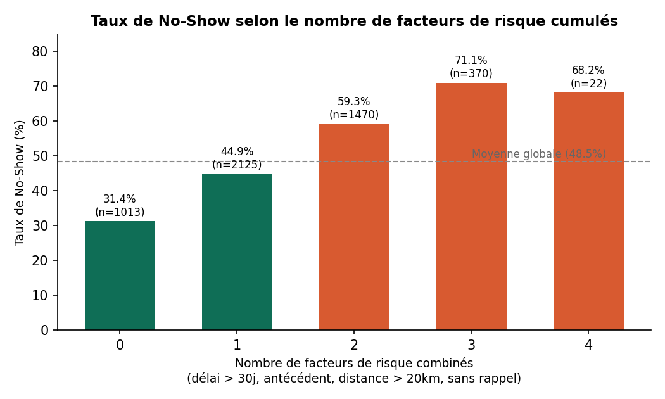
Nombre de facteurs | Rendez-vous concernés | Part du total | Taux de No-Show
0 | 1 013 | 20,3 % | 31,4 %
1 | 2 125 | 42,5 % | 44,9 %
2 | 1 470 | 29,4 % | 59,3 %
3 | 370 | 7,4 % | 71,1 %
4 (échantillon faible, n=22) | 22 | 0,4 % | 68,2 %

La relation est quasi monotone jusqu'à trois facteurs cumulés : le taux de no-show passe de 31,4 % en l'absence de tout facteur de risque à 71,1 % lorsque trois facteurs sont réunis — un segment de 370 rendez-vous (7,4 % du total), suffisamment large pour être actionnable. Le score à quatre facteurs (n=22) est trop restreint pour être interprété de façon fiable et n'est mentionné qu'à titre indicatif.

3.4 Approfondissement : effet gradient de l'historique de no-show
Le rapport S5 traitait l'antécédent de no-show comme une variable binaire (au moins un antécédent, ou aucun). Une analyse plus fine, décomposant previous_no_shows par valeur, révèle une relation dose-réponse progressive plutôt qu'un simple effet de seuil :
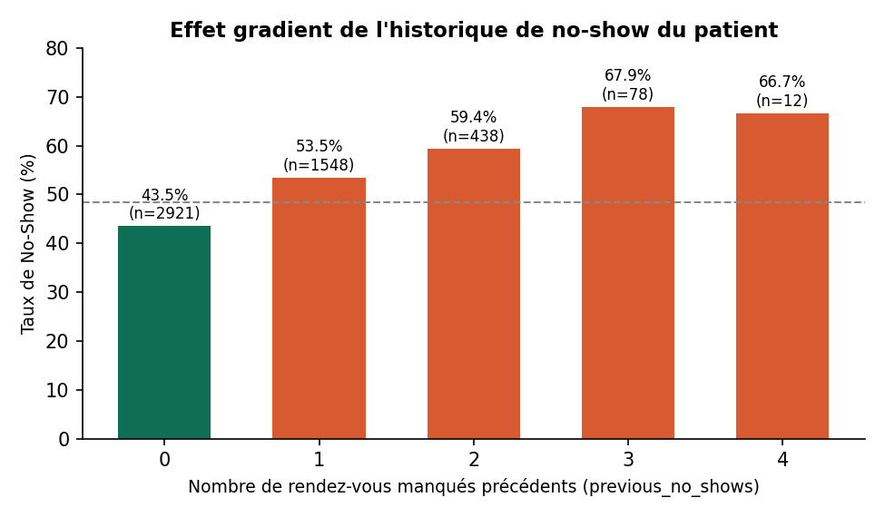
Ce constat a une implication directe pour la piste Data Science : previous_no_shows contient davantage d'information prédictive utilisée en valeur continue (ou en catégories 0/1/2/3+) qu'en indicateur binaire simplifié, et devrait être conservée sous cette forme dans un futur modèle plutôt que réduite à un simple drapeau.

3.5 Recommandations business actualisées
- 1. Cibler en priorité le segment à risque combiné élevé. Les rendez-vous cumulant au moins trois facteurs de risque (7,4 % du volume, 71,1 % de no-show) devraient faire l'objet d'un contact téléphonique direct systématique, plutôt que du seul rappel automatisé, compte tenu de l'écart de plus de 22 points par rapport à la moyenne globale.
- 2. Densifier la couverture du rappel automatisé. Le taux de rappel envoyé (72,7 %) confirme qu'environ un rendez-vous sur quatre ne reçoit toujours aucun rappel ; cette marge de progression, déjà identifiée en S5, reste entièrement valable et devrait être traitée en priorité opérationnelle.
- 3. Adapter le modèle prédictif en amont plutôt qu'en aval. Le score de risque cumulé et le previous_no_shows en valeur continue devraient être intégrés comme variables d'entrée dès la conception du futur modèle de classification, plutôt que d'être recalculés après coup à partir de variables brutes (voir section 4).

3.6 Amélioration du tableau de bord Power BI
L'ouverture du fichier .pbix final a permis de confirmer la présence d'un graphique en secteurs (pie chart) comparant le taux de no-show des patients avec et sans antécédent — alors que le rapport S5 documentait explicitement l'avoir écarté pour une raison statistique valide : il s'agit de deux taux indépendants qui ne s'additionnent pas à 100 %, ce qu'un camembert représente implicitement de façon incorrecte.
- Correction appliquée : ce visuel a été remplacé par un graphique à deux barres verticales (clusteredColumnChart), reprenant exactement la règle de mise en forme conditionnelle déjà utilisée sur les autres graphiques du dashboard (teal en dessous de la moyenne globale, corail au-dessus), afin de rester cohérent avec l'identité visuelle existante. La correction a été appliquée directement dans la définition du rapport Power BI (fichier JSON du visuel), livrée sous healthConnectClinicDashboard_S6.pbix en annexe ; le fichier source original n'a pas été modifié, conformément à la consigne de ne pas écraser les ressources du projet.
Il est recommandé d'ouvrir ce fichier dans Power BI Desktop avant la présentation finale pour confirmer visuellement le rendu, une modification de ce type n'ayant pas pu être testée dans l'application Power BI elle-même. Une seconde amélioration proposée pour une itération future du dashboard consiste à ajouter un visuel présentant le taux de no-show par score de risque cumulé (section 3.3), qui nécessiterait la création d'une mesure DAX supplémentaire et constitue une action ouverte pour la Semaine 7.

3.7 Limites de l'analyse approfondie
- Le jeu de données demeure fictif et anonymisé ; les résultats ne sont pas transposables tels quels à une clinique réelle.
- Le score de risque à quatre facteurs cumulés repose sur un échantillon très restreint (n=22) et ne doit pas être interprété comme une conclusion solide.
- Les seuils utilisés pour construire les indicateurs binaires (30 jours, 20 km) reprennent les points de rupture déjà identifiés en S5 ; ils restent des choix analytiques raisonnables mais non uniques.
- Comme rappelé en S5, les relations mises en évidence restent des associations statistiques et non des relations de cause à effet.
- La catégorie « Cancelled » (5,3 %) demeure exclue du raisonnement principal sur le no-show, conformément à l'approche retenue en S5.

4. Intégration cross-track obligatoire
- 1. Track collaboré : Data Science (activité menée en autonomie, en l'absence de coéquipier réel affecté à cette piste dans le cadre de ce stage individuel).
- 2. Dépendance projet : un futur modèle de classification du no-show nécessite des variables d'entrée pertinentes, déjà nettoyées et si possible pré-validées analytiquement plutôt que des colonnes brutes non transformées.
- 3. Information/output reçu : en l'absence d'échange bidirectionnel réel, le besoin pris en compte est celui, implicite mais documenté dans le référentiel du projet (matrice d'intégration Data Analytics → Data Science), de fournir des variables prédictives fiables plutôt que des données brutes.
- 4. Information/output fourni : le fichier dérivé HealthConnect_Appointment_Data_cleaned_S6.csv, contenant quatre variables de risque binaires (flag_long_lead, flag_history, flag_far, flag_no_reminder), un score de risque cumulé (risk_score, 0 à 4), ainsi qu'une recommandation explicite de conserver previous_no_shows en valeur continue plutôt qu'en indicateur binaire.
- 5. Activité d'intégration réalisée : construction des quatre variables de risque à partir des seuils validés en S5, analyse combinée de leur effet cumulé, validation statistique du pouvoir discriminant du score obtenu (de 31,4 % à 71,1 % de no-show), et documentation du raisonnement de feature engineering correspondant.
- 6. Ce qui a changé : un futur modèle de classification disposera, dès son point de départ, de variables déjà analytiquement validées et d'un score de risque démontré comme fortement discriminant, plutôt que de devoir redécouvrir ce signal à partir de variables brutes non transformées.
- 7. Preuve : le fichier CSV dérivé, le tableau et le graphique de la section 3.3, et le présent rapport (sections 3.3 à 3.5 et 4).

5. Hypothèses, limites, risques et dépendances
- Résolu depuis la Semaine 5 : l'imputation par la médiane, précédemment laissée en suspens, a été effectivement appliquée dans un fichier dérivé documenté et séparé du jeu de données source.
- Toujours valable : le jeu de données reste fictif et anonymisé ; les associations mises en évidence ne constituent pas des relations de cause à effet ; la catégorie « Cancelled » reste traitée séparément.
- Nouveau, découvert et corrigé en Semaine 6 : un écart avait été identifié entre la méthodologie documentée dans le rapport S5 (rejet du graphique en secteurs) et le contenu réel du tableau de bord final (graphique en secteurs conservé). Il a été corrigé directement dans une version dédiée du fichier Power BI (healthConnectClinicDashboard_S6.pbix) ; ce type d'écart entre documentation et implémentation reste un point de vigilance à vérifier systématiquement avant la présentation finale de la Semaine 8.
- Nouvelle dépendance cross-track : un futur travail de modélisation (Data Science) dépend désormais du fichier dérivé S6 et des variables de risque qui y sont documentées.
- Limite technique : l'échantillon disponible pour le cumul des quatre facteurs de risque (n=22) est trop restreint pour appuyer une conclusion robuste à ce niveau de détail.
- Risque projet et mitigation : en l'absence de coéquipier réel sur les autres pistes, le critère « Collaboration cross-track » du barème (10 %) repose entièrement sur la qualité et l'utilisabilité réelle du livrable transféré plutôt que sur un échange de personne à personne ; ce choix méthodologique est documenté explicitement dans ce rapport (sections 2 et 4) plutôt que dissimulé, afin de refléter fidèlement la situation réelle du stage.

6. Résumé de projet — Semaine 6
- 1. Prévu pour cette semaine : approfondir le croisement de plusieurs facteurs de risque combinés, valider les cinq KPI de la Semaine 5, et réaliser une intégration cross-track concrète avec la piste Data Science.
- 2. Effectivement réalisé : correction de l'imputation des valeurs manquantes, validation des cinq KPI sur données corrigées, construction et validation d'un score de risque cumulé à partir de quatre facteurs, mise en évidence d'un effet gradient sur l'historique du patient, diagnostic du graphique en secteurs du dashboard, et préparation d'un livrable de variables candidates pour Data Science.
- 3. Amélioré par rapport à la Semaine 5 : l'analyse dépasse les facteurs pris isolément pour proposer une vision combinée nettement plus discriminante (31,4 % à 71,1 % de no-show selon le nombre de facteurs cumulés) ; un écart entre méthodologie documentée et implémentation réelle a été identifié et corrigé.
- 4. Intégré : transfert de variables de risque validées vers un futur travail de modélisation (piste Data Science), documenté en autonomie.
- 5. Piste(s) collaborée(s) : Data Science.
- 6. Échangé : output fourni = fichier de données dérivé et variables de risque validées ; besoin pris en compte = disposer de variables prédictives fiables plutôt que de colonnes brutes.
- 7. Changé du fait de l'intégration : un futur modèle disposera d'une base de features déjà analytiquement validées, incluant un score de risque au pouvoir discriminant démontré.
- 8. Principaux résultats obtenus : segment à trois facteurs de risque combinés = 71,1 % de no-show (n=370, 7,4 % du volume) ; effet dose-réponse confirmé sur l'historique du patient (43,5 % à 67,9 % selon le nombre d'antécédents).
- 9. Défis majeurs rencontrés : absence de coéquipier réel sur les autres pistes du programme ; nécessité de réconcilier un écart entre la méthodologie documentée en S5 et son implémentation réelle dans le modèle Power BI.
- 10. Décisions importantes et justification : traiter l'intégration cross-track de façon transparente en documentant explicitement le contexte de stage individuel, plutôt que de simuler un échange fictif ; conserver previous_no_shows en valeur continue plutôt qu'en indicateur binaire pour la suite du projet.
- 11. Problèmes restants : la correction du graphique en secteurs (healthConnectClinicDashboard_S6.pbix) n'a pas pu être revérifiée dans l'application Power BI Desktop elle-même et devrait être contrôlée visuellement avant toute présentation ; l'échantillon du score à quatre facteurs reste trop restreint pour une conclusion robuste.
- 12. Contribution au projet global HealthConnect : ce travail fournit une base de variables validées et un score de risque directement exploitable par un futur modèle de classification du no-show, réduisant l'écart entre l'analyse descriptive et une future étape prédictive.
- 13. Focus proposé pour la Semaine 7 : tester le score de risque cumulé comme variable dans un modèle de classification simple, vérifier visuellement dans Power BI Desktop le rendu du graphique corrigé (healthConnectClinicDashboard_S6.pbix), et vérifier la stabilité du score de risque sur un sous-échantillon de validation.

Conclusion
La Semaine 6 a permis de transformer les constats descriptifs de la Semaine 5 en un livrable plus directement actionnable, à la fois pour la clinique (ciblage d'un segment de rendez-vous à très haut risque) et pour la suite technique du projet (variables candidates prêtes pour une modélisation prédictive). Le principal apport méthodologique de cette semaine réside dans la mise en évidence d'un effet combiné des facteurs de risque nettement plus discriminant que chacun des facteurs pris isolément, ainsi que dans la correction de deux écarts entre la documentation de la Semaine 5 et son implémentation réelle — un rappel utile de l'importance de vérifier la cohérence entre ce qui est écrit et ce qui est effectivement livré.

